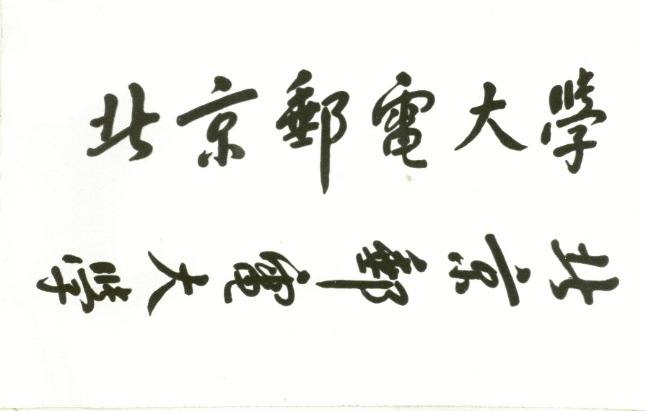
实验1：基于BP算法的手写数字识别



题目: 基于BP算法的手写数字识别

小组分工：
王殿云 2022211733 手写数字识别实现以及界面设计
王艺栋 2022211799 MLP实现手写数字识别以及实验报告撰写
李晓欧 2022211908 ResNet实现手写数字识别以及实验报告撰写

2024年6月

目录

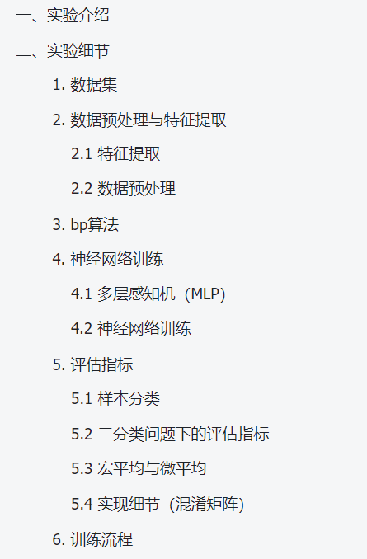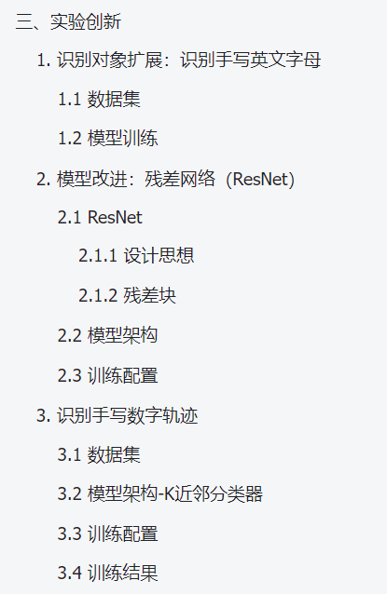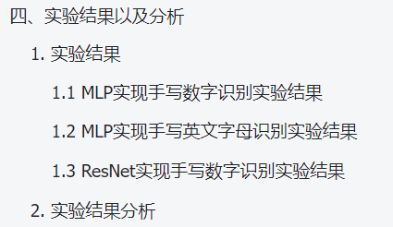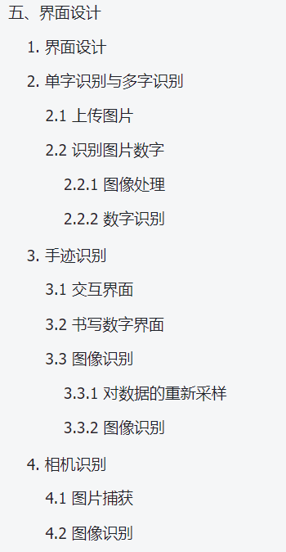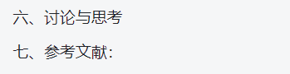

一、实验介绍
本实验基于pytorch实现了手写数字以及手写英文字母的识别。通过学习多层感知机bp算法的相关内容，我们构建了一个包含三个全连接层的多层感知机（MLP），数据集采用的是官方MNIST手写数字数据集。
在此基础上，我们先是将识别对象扩展到了手写英文字母，数据集采用的是EMNIST数据集；然后通过调研相关资料，将算法框架改进为残差网络（ResNet），使得各种评估指标大幅提升；最后通过关注最新前沿，实现了手写数字轨迹的识别。

二、实验细节
本部分内容介绍了采用MLP架构通过bp算法实现手写数字识别的具体细节，包括数据预处理与特征提取、bp算法的介绍、神经网络的训练以及评估指标等内容。

1. 数据集
MNIST是一个手写体数字的图片数据集，该数据集来由美国国家标准与技术研究所（National Institute of Standards and Technology (NIST)）发起整理，一共统计了来自250个不同的人手写数字图片，其中50%是高中生，50%来自人口普查局的工作人员。该数据集的收集目的是希望通过算法，实现对手写数字的识别。
MNIST数据集一共包含了 60,000 张图像和标签，而测试集一共包含了 10,000 张图像和标签。该数据集自1998年起，便被广泛地应用于机器学习和深度学习领域，用来测试算法的效果，例如线性分类器（Linear Classifiers）、K-近邻算法（K-Nearest Neighbors）、支持向量机（SVMs）、神经网络（Neural Nets）、卷积神经网络（Convolutional nets）等等。
本实验通过用MNIST数据集训练神经网络，实现用bp算法解决手写数字识别的问题。

2. 数据预处理与特征提取

2.1 特征提取
我们对手写数字的特征提取方法做了很多调查，例如基于统计的均值、最大值最小值以及聚类方法；基于形态学的腐蚀、膨胀以及开运算并运算方法；基于频域的傅里叶变换（FFT）以及平均功率谱密度函数（PSD）方法等等。但考虑到我们是通过训练神经网络来作为分类器，所以我们采用以图片的逐个像素作为特征提取，具体实现为：
torchvision.transforms.ToTensor()
通过ToTensor将图像数据从PIL类型变换成32位浮点数格式，并除以255使得所有像素的数值均在 0～1之间，这样每张图片就被拉成了一个长度为784的张量，其中每个元素为0~1之间的浮点数。

2.2 数据预处理
将图片转为张量后，由于不同图像的像素值可能有不同的均值和方差，我们对每一个张量进行标准化处理。
具体来说，我们对每个通道的像素值进行标准化，使得图像数据具有更一致的分布，从而提高模型的训练效果和性能。这是因为标准化后的数据的均值为0，标准差为1，梯度下降算法能够更快地找到最优解；同时，由于减少了输入数据分布差异带来的干扰，模型在训练和测试数据上的表现更加一致。
具体实现为：
torchvision.transforms.Normalize((0.1307,), (0.3081,)
每个像素值先减去均值 0.1307，然后除以标准差 0.3081，对于灰度图像（只有一个通道），每个像素值的标准化公式为：
$$output = \left(input-0.1307\right)/0.3081$$
选择 0.1307 和0.3081 的原因是根据训练数据集（ MNIST 数据集）的统计特性计算得出的，在 MNIST 数据集中，所有训练图像的像素值的均值大约是 0.1307，标准差大约是 0.3081。

3. bp算法
反向传播算法（Backpropagation, BP算法）是一种用于训练人工神经网络的有效方法，通过最小化损失函数来调整网络的权重和偏置。它包括前向传播计算输出和反向传播计算误差两个步骤，并利用梯度下降法更新权重，从而逐步减少预测误差。

4. 神经网络训练

4.1 多层感知机（MLP）
多层感知器（Multilayer Perceptron，MLP）是一种前向结构的人工神经网络，映射一组输入向量到一组输出向量。MLP可以被看作是一个有向图，由多个的节点层所组成，每一层都全连接到下一层。除了输入节点，每个节点都是一个带有非线性激活函数的神经元（或称处理单元）。多层感知的基本结构由三层组成：第一输入层，中间隐藏层和最后输出层，输入元素和权重的乘积被馈给具有神经元偏差的求和结点,主要优势在于其快速解决复杂问题的能力。 MLP是感知器的推广，克服了感知器不能对线性不可分数据进行识别的弱点。
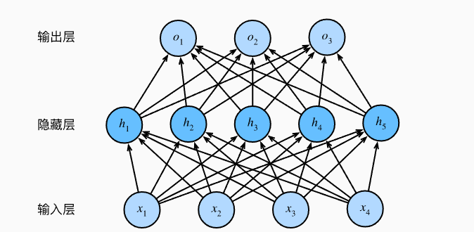

4.2 神经网络训练
- 基本架构
batch_size = 256
num_inputs, num_hiddens, num_outputs = 784, 256, 10
本实验构建了一个最简单的MLP来完成手写数字识别任务，输入层有784个神经元，对应着我们的输入张量的特征维度的大小为784；隐藏层设置了256个神经元，这是经过大量实验验证的最常见的设计选择；输出层设置了10个神经元，对应着输出的0~9数字的10个类别。
因此，我们输出的计算可以写为：
- 激活函数
根据老师的推荐要求，我们的激活函数使用sigmoid函数。Sigmoid 是常用的非线性的激活函数，可以将全体实数映射到（0，1）区间上，特别的，如果是非常大的负数，那么输出就是0；如果是非常大的正数，输出就是1。
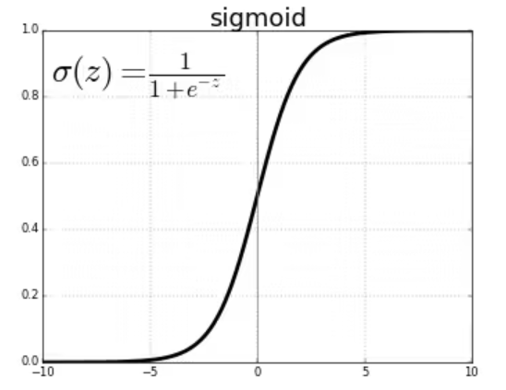
- 损失函数
loss = nn.CrossEntropyLoss(reduction = 'none')
损失函数我们采用的是交叉熵损失函数。
交叉熵损失函数（Cross-Entropy Loss）通过计算预测值与真实标签之间的交叉熵来评估模型的预测准确性。具体而言，交叉熵损失函数会对每个类别的预测概率取对数，并与实际标签相乘，然后求和取负值。较小的交叉熵损失表示模型的预测与实际标签越接近，因此在训练过程中，优化模型的目标就是最小化交叉熵损失，从而提高分类准确性。
交叉熵（Cross-Entropy）是一个用于衡量两个概率分布之间差异的度量：
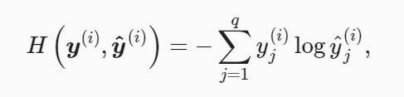
假设训练数据集的样本数为𝑛，则交叉熵损失函数定义为：
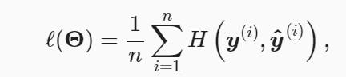
其中，𝑦^(𝑖)为预测概率分布，𝑦(𝑖)为真实标签概率分布，𝛩代表模型参数。
- 优化器
learning_rate = 0.1
optimizer = torch.optim.SGD(net.parameters(), lr = learning_rate)
我们对目标损失函数的优化方法采用的是随机梯度下降法。
随机梯度下降法（SGD）是一种用于优化机器学习模型的算法，通过迭代更新参数以最小化损失函数。它从训练数据集中随机抽取一个或一小部分样本，计算这些样本的损失函数梯度，并按照梯度的负方向更新模型参数。这种方法利用了数据的随机性，既提高了计算效率，又减少了陷入局部最优解的风险，是大规模数据集上常用的优化算法。
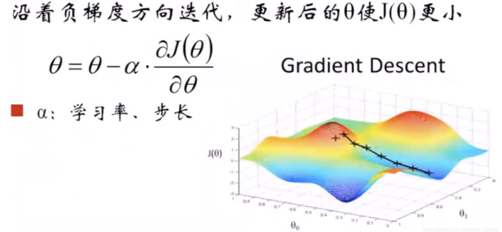

5. 评估指标

5.1 样本分类
- 正样本和负样本
- 正样本：与真实样本标签一致的样本。
- 负样本：与真实样本标签不一致的样本。
在多分类问题中，负样本的定义稍有不同。在这种情况下，负样本指的是当前分类器正在识别的类别以外的所有类别样本。每个类别都有自己的一组正样本和负样本。
举个例子，如果在训练一个分类器来识别数字“3”，那么：
- 正样本是所有标签为“3”的手写数字图片。
- 负样本是标签不为“3”的所有其他手写数字图片（包括“0”、“1”、“2”、“4”、“5”、“6”、“7”、“8”和“9”的所有样本）。
- TP, FP, TN, FN
- 标签为正样本，分类为正样本的数目为True Positive，简称TP
- 标签为正样本，分类为负样本的数目为False Negative，简称FN
- 标签为负样本，分类为正样本的数目为False Positive，简称FP
- 标签为负样本，分类为负样本的数目为True Negative，简称TN。

5.2 二分类问题下的评估指标
- 准确率
准确率的定义是预测正确的结果占总样本的百分比，其公式如下：
$$Accuracy=\left(TP+TN\right)/\left(TP+TN+FP+FN\right)$$
虽然准确率可以判断总的正确率，但是在样本不平衡的情况下，并不能作为很好的指标来衡量结果。举个简单的例子，比如在一个总样本中，正样本占90%，负样本占10%，样本是严重不平衡的。对于这种情况，我们只需要将全部样本预测为正样本即可得到90%的高准确率，但实际上我们并没有很用心的分类，只是随便无脑一分而已。
这就说明了：由于样本不平衡的问题，导致了得到的高准确率结果含有很大的水分。即如果样本不平衡，准确率就会失效。

- 精准率
精准率又叫查准率，它是针对预测结果而言的，它的含义是在所有被模型预测为正类的样本中，实际为正类的比例。公式如下：
$$Precise=TP/\left(TP+FP\right)$$
查准率代表对正样本结果中的预测准确程度，而准确率则代表整体的预测准确程度，既包括正样本，也包括负样本。

- 召回率
召回率又叫查全率，它是针对原样本而言的，它的含义是在所有真实正类样本中，被正确识别为正类的比例。公式如下：
$$Recall=TP/\left(TP+FN\right)$$

- F-score
我们的目标是希望精准率和召回率同时都非常高。但实际上这两个指标是一对矛盾体，如果其中一个非常高，另一个肯定会非常低。
这是因为：
- 如果想提高查全率，则模型需要尽可能多地识别正类样本。这通常意味着降低决策门槛来捕捉更多的正类样本。从而导致更多的负类样本被误识别为正类，查准率下降。
- 同时，如果要提高查准率，则模型需要确保被识别为正类的样本尽可能是正确的正类样本。这通常意味着提高决策门槛来减少误判为正类的负类样本。从而导致更多的正类样本被漏掉，查全率下降。
举个例子：
假设你在处理一个二分类问题，分类器需要识别邮件是否为垃圾邮件。
- 提高查全率：如果你将所有邮件都标记为垃圾邮件，那么你不会漏掉任何一封实际的垃圾邮件（查全率为 100%），但这种做法会导致很多正常邮件被误标为垃圾邮件（查准率会非常低）。
- 提高查准率：如果你只在非常确信的情况下才将邮件标记为垃圾邮件，那么几乎所有被标记为垃圾邮件的邮件都是实际的垃圾邮件（查准率很高），但这会导致很多实际的垃圾邮件没有被识别出来（查全率很低）。
所以，我们需要平衡查全率和查准率。在实际情况中，不会有分类器仅仅以查准率或者查全率作为单一的度量标准，而是使用这两者的调和平均，于是就有了F值(F-Score)。其中，F1-score 在查全率和查准率之间提供了一个权衡，使得模型既不会过于追求查全率而牺牲查准率，也不会过于追求查准率而牺牲查全率。
$$F1=2*Precise*Recall/\left(Precise+Recall\right)$$

5.3 宏平均与微平均
- 定义：
首先计算出每一个数字的准确率、查准率、查全率以及F1指标，可以发现不同数字的识别效果是不同的。然后计算10个数字分类的整体结果。
- 宏平均 (Macro-Average)：先计算每个数字的4种指标，再取平均值。
- 微平均 (Micro-Average)：先计算出每个数字的 TP, FP, TN, FN 的平均值，再计算4种指标。
- 宏平均与微平均的使用与比较：
- 如果每个小类样本数量相差不大，则上述两者差异也不大。
- 如果每个小类样本数量相差较大，并且更注重样本量多的小类，就使用宏平均；更注重样本量少的小类，就使用微平均。
- 如果微平均远低于宏平均，则应该去检查样本量多的小类；如果宏平均远低于微平均，则应该去检查样本量少的小类。

5.4 实现细节（混淆矩阵）
混淆矩阵（Confusion Matrix），又称为可能性矩阵或错误矩阵。混淆矩阵是可视化工具，特别用于监督学习，在无监督学习一般叫做匹配矩阵。在图像精度评价中，主要用于比较分类结果和实际测得值，可以把分类结果的精度显示在一个混淆矩阵里面。
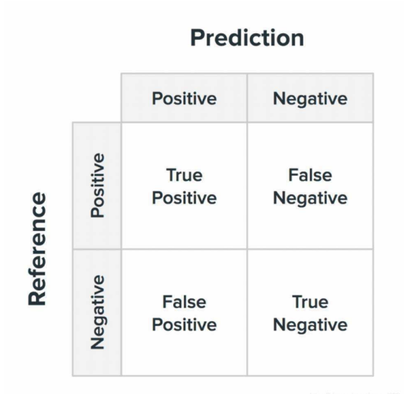
混淆矩阵的结构：
- 混淆矩阵的每一列代表了预测类别，每一列的总数表示预测为该类别的数据的数目；
- 每一行代表了数据的真实归属类别，每一行的数据总数表示该类别的数据实例的数目；每一列中的数值表示真实数据被预测为该类的数目。
以本实验的手写数字识别为例，假设现在评估的是数字“2”的识别情况：
 | 0 | 1 | 2 | 3 | 4 | 5 | 6 | 7 | 8 | 9
0 | TN |  | FP
1 |  | TN | FP
2 | FN | FN | TP | FN | FN | FN | FN | FN | FN | FN
3 |  |  | FP | TN
4 |  |  | FP |  | TN
5 |  |  | FP |  |  | TN
6 |  |  | FP |  |  |  | TN
7 |  |  | FP |  |  |  |  | TN
8 |  |  | FP |  |  |  |  |  | TN
9 |  |  | FP |  |  |  |  |  |  | TN

6. 训练流程
MNIST数据集有50000条训练数据，10000条测试数据，一共进行10轮训练。每一轮训练中，数据的批量大小batch_size设置为256，每一个batch更新一次参数。多层感知机模型每训练完一轮，都用测试数据进行一次评估，输出混淆矩阵以及评测指标，便于跟踪训练情况，分析实验结果。

三、实验创新

1. 识别对象扩展：识别手写英文字母

1.1 数据集
本部分实现采用的数据集是EMNIST数据集，它是2017年 EMNIST: an extension of MNIST to handwritten letters 一文提出的全 NIST 数据集的变体，称之为 Extended MNIST（EMNIST）。简单来说，EMNIST数据集是一个扩展的MNIST数据集，包含手写字符和数字，用于训练和评估机器学习模型在字符识别任务上的表现。
EMNIST数据集包含六种不同的子集，分别是：Balanced、ByClass、ByMerge、Digits、Letters 和 MNIST，涵盖了手写数字（0-9）和字母（A-Z）共62个类别。每个子集根据特定的划分标准提供训练和测试数据，用于不同类型的分类任务。
我们本次实验选用的是Letters子集，包含了26个英文手写字母的识别（不区分大小写）。

1.2 模型训练
模型架构采用的是MLP，训练设置与识别手写数字完全一致，唯一不同的是多层感知机的输出层神经元个数为26，对应着26个英文字母的识别。

2. 模型改进：残差网络（ResNet）
我们在本次试验中还搭建了ResNet网络用于训练，并在原有结构上进行调整，适当地减少了参数量，增强了正规化，以适应MINST手写数字数据集。
采用ResNet结构的原因主要有以下几个方面：
- 首先，手写数字识别任务需要强大的特征提取能力，ResNet通过其深度和残差块的设计，能够更有效地提取和利用特征。
- 其次，在MNIST数据集上使用ResNet结构是一种创新尝试，旨在验证残差网络在手写数字识别任务中的有效性，并探讨其在简单数据集上的表现。
- 最后，基于已有的研究和实验，ResNet在许多计算机视觉任务中表现优异，采用这一结构有望显著提高模型的识别准确率。
本部分将简单介绍ResNet的思想，结合代码展示它的具体结构，并说明训练配置。

2.1 ResNet
ResNet网络架构由何恺明等人提出，在2015年的ImageNet图像识别挑战赛夺魁，并深刻影响了后来的深度神经网络的设计；经过后来者们不断的的研究和应用，已经成为卷积神经网络的基石。

2.1.1 设计思想
首先，假设有一类特定的神经网络架构 F，它包括学习速率和其他超参数设置。对于所有 $f ∈ F$，存在一些参数集（例如权重和偏置），这些参数可以通过在合适的数据集上进行训练而获得。现在假设 $f^{*}$是我们真正想要找到的函数，如果 $f^{*} ∈ F$，那我们可以轻而易举地训练得到它，但通常我们不会那么幸运。相反，我们将尝试找到一个函数${{ f}^{*}}_{F}$，这是我们在 F 中的最佳选择。例如，给定一个具有 X 特性和 y 标签的数据集，我们可以尝试通过解决以下优化问题来找到它：
那么，怎样得到更近似真正${ f}^{*}$的函数呢？ 唯一合理的可能性是，我们需要设计一个更强大的架构F′。 换句话说，我们预计${{ f}^{*}}_{F^{'}}$比${{ f}^{*}}_{F}$“更近似”。然而，如果$F⊈F'$，则无法保证新的体系“更近似“。事实上，${{ f}^{*}}_{F}$可能更糟： 如 下图所示，对于非嵌套函数类，较复杂的函数类并不总是向“真”函数${ f}^{* }$靠拢（复杂度由F1向F6递增）。 在下图的左边，虽然F3比F1更接近${ f}^{*}$，但F6却离的更远了。 相反，对于右侧的嵌套函数类$F1⊆…⊆F6$，我们可以避免上述问题。
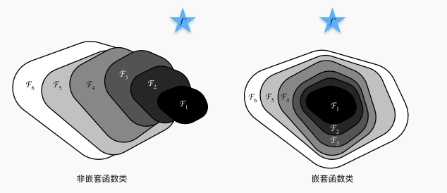
上图对于非嵌套函数类，较复杂（由较大区域表示）的函数类不能保证更接近“真”函数（ $f^{*}$）。这种现象在嵌套函数类中不会发生。
因此，只有当较复杂的函数类包含较小的函数类时，我们才能确保提高它们的性能。 对于深度神经网络，如果我们能将新添加的层训练成恒等映射（identity function）$f(x)=x$，新模型和原模型将同样有效。 同时，由于新模型可能得出更优的解来拟合训练数据集，因此添加层似乎更容易降低训练误差。
针对这一问题，何恺明等人提出了残差网络（ResNet） (He et al., 2016)。 它在2015年的ImageNet图像识别挑战赛夺魁，并深刻影响了后来的深度神经网络的设计。 残差网络的核心思想是：每个附加层都应该更容易地包含原始函数作为其元素之一。 于是，残差块（residual blocks）便诞生了。

2.1.2 残差块

假设我们的原始输入为 $x$，而希望学出的理想映射为$f(x)$（作为激活函数的输入）。直接拟合出该映射 $f(x)$ 而不是拟合出残差映射 $f(x) - x$ 往往更容易优化。残差映射易于捕捉恒等映射的细微波动。 下图是ResNet的基础架构–残差块（residual block）。 在残差块中，输入可通过跨层数据线路更快地向前传播。
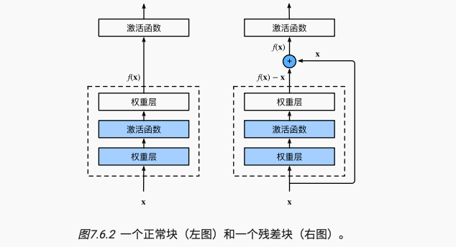
ResNet采用了3×3卷积层设计。 残差块里首先有2个有相同输出通道数的3×3卷积层。 每个卷积层后接一个批量规范化层和ReLU激活函数。 然后我们通过跨层数据通路，跳过这2个卷积运算，将输入直接加在最后的ReLU激活函数前。 这样的设计要求2个卷积层的输出与输入形状一样，从而使它们可以相加。 如果想改变通道数，就需要引入一个额外的1×1卷积层来将输入变换成需要的形状后再做相加运算。残差块的实现如下：
class Residual(nn.Module):
def __init__(self, input_channels, num_channels, use_1x1conv=False, strides=1):
super().__init__()
self.conv1 = nn.Conv2d(input_channels, num_channels, kernel_size=3, padding=1, stride=strides)
self.conv2 = nn.Conv2d(num_channels, num_channels, kernel_size=3, padding=1)
if use_1x1conv:
self.conv3 = nn.Conv2d(input_channels, num_channels, kernel_size=1, stride=strides)
else:
self.conv3 = None
self.bn1 = nn.BatchNorm2d(num_channels)
self.bn2 = nn.BatchNorm2d(num_channels)

def forward(self, X):
Y = F.relu(self.bn1(self.conv1(X)))
Y = self.bn2(self.conv2(Y))
if self.conv3:
X = self.conv3(X)
Y += X
return F.relu(Y)

2.2 模型架构
我们遵循ResNet网络的结构，并在原网络的基础上进行修改，减少模块数量，减少通道数，由此缩减了参数量，减轻了过拟合的风险。
ResNet的前两层结构如下：在输出通道数为4、步幅为2的 7×7 卷积层后，接步幅为2的 3×3 最大汇聚层。不同之处在于每个卷积层后增加了批量规范化层。
b1 = nn.Sequential(nn.Conv2d(1, 4, kernel_size=7, stride=2, padding=3),
nn.BatchNorm2d(4), nn.ReLU(),
nn.MaxPool2d(kernel_size=3, stride=2, padding=1))

在ResNet加入所有残差块，这里每个模块使用1个残差块（不同于原论文结构中的2个），每个残差块中的通道数也相应减少。
b2 = nn.Sequential(*resnet_block(4, 4, 2, first_block=True))
b3 = nn.Sequential(*resnet_block(4, 8, 2))
b4 = nn.Sequential(*resnet_block(8, 16, 2))
b5 = nn.Sequential(*resnet_block(16, 16, 2))

最后，在ResNet中加入全局平均汇聚层，以及全连接层输出。
net = nn.Sequential(b1, b2, b3, b4, b5,
nn.AdaptiveAvgPool2d((1,1)),
nn.Flatten(), nn.Linear(16, 10))

2.3 训练配置
criterion = nn.CrossEntropyLoss()
optimizer = optim.SGD(net.parameters(), lr=0.01, omentum=0.9, weight_decay=5e-4)
scheduler = torch.optim.lr_scheduler.MultiStepLR(optimizer, milestones=[5, 10, 15], gamma=0.1)
epoch = 20

- 损失函数：
使用交叉熵损失函数（Cross-Entropy Loss），分类问题中最常用的损失函数之一。它度量的是模型输出的概率分布与真实标签的概率分布之间的差异。对于多类分类问题，这种损失能够有效地推动模型正确分类。

- 优化器：
我们选择了随机梯度下降（SGD）作为优化算法，具体参数包括：
  - 学习率（lr）：设置为0.01。
  - 动量（momentum）：设置为0.9，用于加速SGD在相关方向上的收敛，同时抑制震荡，它帮助优化器在正确的方向上持续前进，而不会被局部最优所困。
  - 权重衰减（weight_decay）：设置为0.0005，也称为L2正则化，有助于防止模型过拟合。

- 学习率调度器：
我们使用了多步长学习率调整（MultiStepLR），通过在训练过程中的预设里程碑（milestones）[第5、10、15个epoch]自动将学习率乘以一个因子（gamma=0.1）。
当训练到达这些里程碑时，学习率将减少到原来的十分之一，有助于模型在接近最优解时更细致地调整，避免过大的步长跨过最小损失点。

- 训练周期：
我们设定的训练周期为20个epoch。该数据集较小，在观察收敛曲线后，我将epoch定为20，既确保模型有足够的时间学习数据特征，也避免过度训练导致的过拟合。

3. 识别动态手写数字轨迹

3.1 数据集
通过我们的调研，有一项研究手写识别数字轨迹的项目，收集了44位作家的250个手写数字轨迹样本，建立了一个数字数据库。
在这个数据集中，由30位书写者书写的样本用于训练、交叉验证和书写者相关测试，而由另外14位书写的数字用于书写者无关测试。这些书写者被要求在500 × 500平板电脑像素分辨率的盒子内随机书写250位数字。每个屏幕包含五个框，上面显示要写入的数字。受试者书写的前十位数字被忽略，因为大多数作者不熟悉这种类型的输入设备，但受试者没有意识到这一点。
对于数据集中的每一条数据做详细介绍：
用户在手写板上书写数字，使用（$x，y$）表示坐标信息。忽略触针压力水平值。首先，我们应用规范化，使我们的表示不受平移和缩放失真的影响。我们从平板电脑捕获的原始数据由0到500之间的整数值组成（平板电脑输入框分辨率）。新坐标使得具有最大范围的坐标在0和100之间变化。通常$x$保持在这个范围内，因为大多数字符的高度大于宽度。
为了训练和测试我们的分类器，我们还需要将数字表示为恒定长度的特征向量。一个常用的技术是重新定位（x_t，y_t）点。这里可以使用时间恢复（在时间上规则间隔的点）或空间恢复（在弧长上规则间隔的点）。原始点数据已经在时间上有规律地间隔，但是它们之间的距离是可变的。先前的研究表明，空间重新定位以获得轨迹上恒定数量的规则间隔点会产生更好的性能，因为它提供了点之间更好的对齐。我们使用简单的线性插值点对之间。重新采样的数字表示为T个点（x_t，y_t）_{t=1}^T的序列，在弧长上有规律地间隔，而输入序列在时间上有规律地间隔。
因此，每一条输入输入数据的向量大小为2*T，是重新采样的点数的两倍。在调研到的实验中考虑了对T= 8，12，16点的空间响应，发现T=8给出了准确度和复杂度之间的最佳折衷。

3.2 模型架构-K近邻分类器
我们在本次实验中，为了将深度学习与传统机器学习做进一步对比，选用了K-近邻分类器来作为该部分手写数字的识别。
邻近算法，或者说K最近邻(kNN，k-NearestNeighbor)分类算法是数据挖掘分类技术中最简单的方法之一。所谓K最近邻，就是k个最近的邻居的意思，说的是每个样本都可以用它最接近的k个邻居来代表。Cover和Hart在1968年提出了最初的邻近算法。KNN是一种分类(classification)算法，它输入基于实例的学习（instance-based learning），属于懒惰学习（lazy learning）即KNN没有显式的学习过程，也就是说没有训练阶段，数据集事先已有了分类和特征值，待收到新样本后直接进行处理。与急切学习（eager learning）相对应。
KNN是通过测量不同特征值之间的距离进行分类。
算法的主要思路是：如果一个样本在特征空间中的k个最邻近的样本中的大多数属于某一个类别，则该样本也划分为这个类别。KNN算法中，所选择的邻居都是已经正确分类的对象。该方法在定类决策上只依据最邻近的一个或者几个样本的类别来决定待分样本所属的类别。
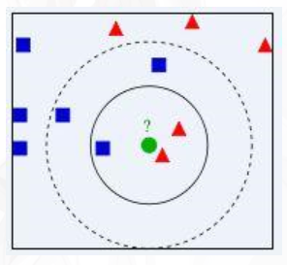
算法描述：
1）计算测试数据与各个训练数据之间的距离；
2）按照距离的递增关系进行排序；
3）选取距离最小的K个点；
4）确定前K个点所在类别的出现频率；
5）返回前K个点中出现频率最高的类别作为测试数据的预测分类
KNN算法是最简单有效的分类算法，简单且容易实现。当训练数据集很大时，需要大量的存储空间，而且需要计算待测样本和训练数据集中所有样本的距离，所以非常耗时。
Python
from sklearn.neighbors import KNeighborsClassifier
model = KNeighborsClassifier(n_neighbors=k_value)

3.3 训练配置
- 数据集划分：
将数据集的80%作为训练集，20%作为测试集。
Python
X_train, X_test, y_train, y_test = train_test_split(X,y,test_size=0.2,random_state=42)
- 我们为了选取最好的k值，令k依次取1到10内所有值，通过比较准确率得出最好的k值。
Python
list_k = []
list_acc = []
for k_value in range(1,10):
list_k.append(k_value)
model = KNeighborsClassifier(n_neighbors=k_value)
model.fit(X_train,y_train)
y_pred = model.predict(X_test)
acc = accuracy_score(y_test,y_pred)*100
list_acc.append(acc)
print('准确率: ',acc,'在k取:',k_value, '的情况下')
vitri = list_acc.index(max(list_acc))
k = list_k[vitri]
print('')
plt.plot(list_k,list_acc)
plt.xlabel('k')
plt.ylabel('准确率')

3.4 训练结果
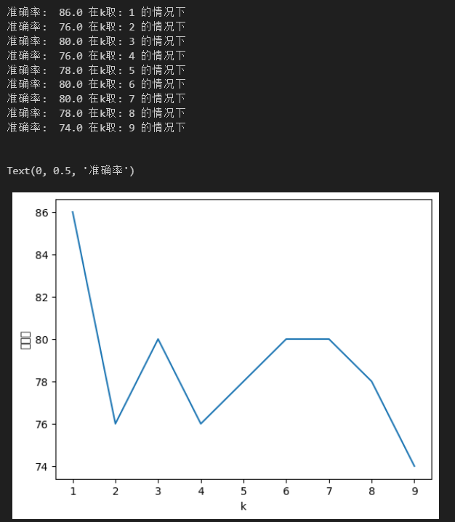
由实验结果可以明确看出，k取1时效果最佳，我们进一步对k=1的k近邻分类器做出评估，评估指标同上：
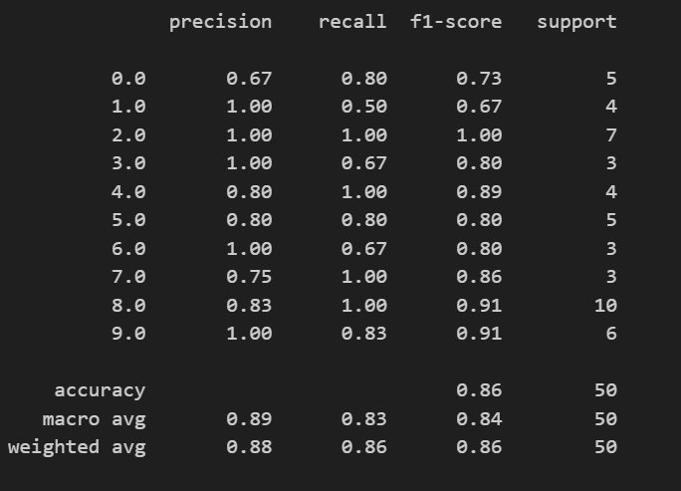 | 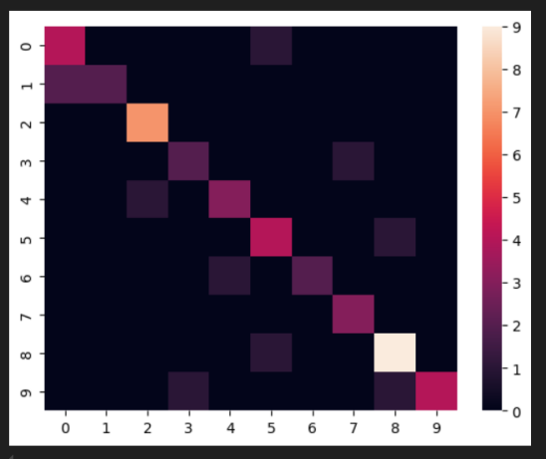
我们将训练好的模型保存至指定路径，供之后的调用。
Python
from joblib import dump
dump(model_knn, 'knn_model.joblib')

四、实验结果以及分析

1. 实验结果

1.1 MLP实现手写数字识别实验结果
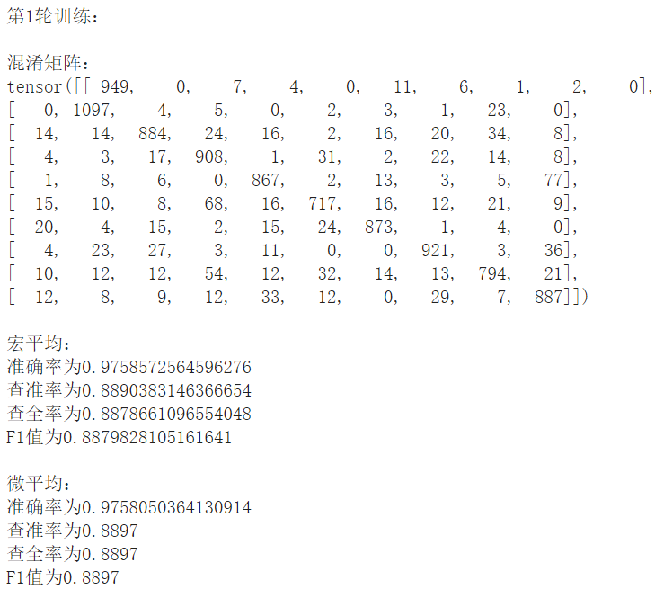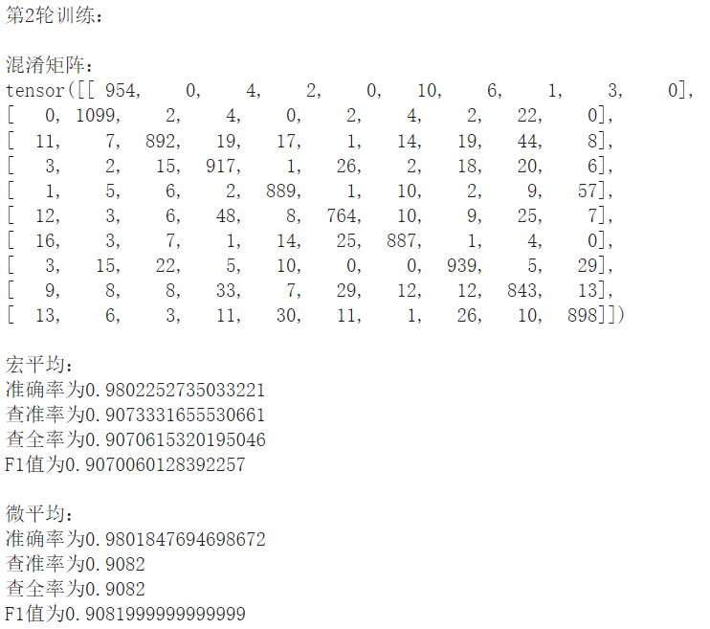
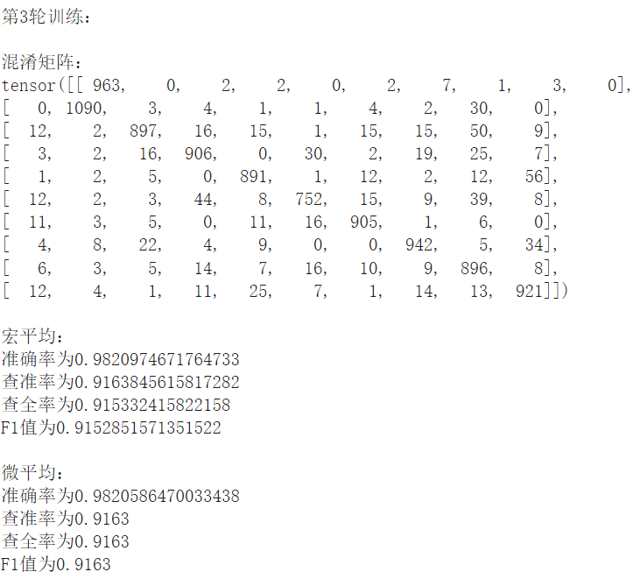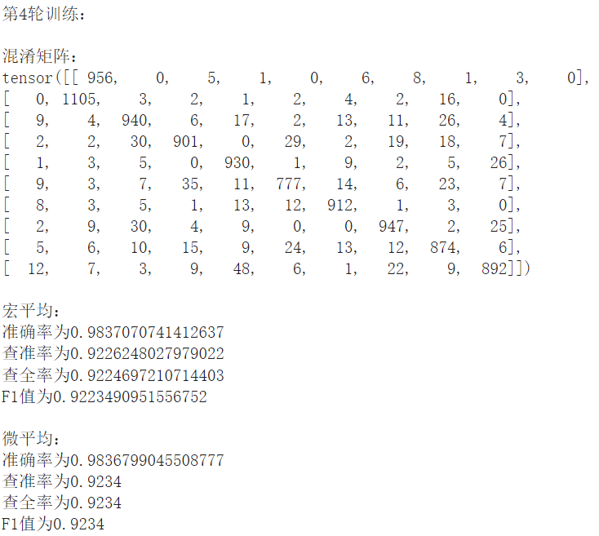

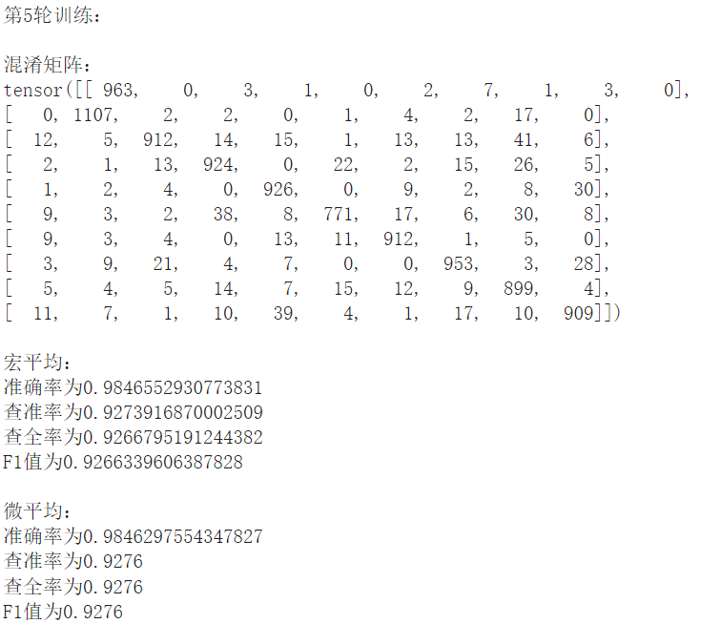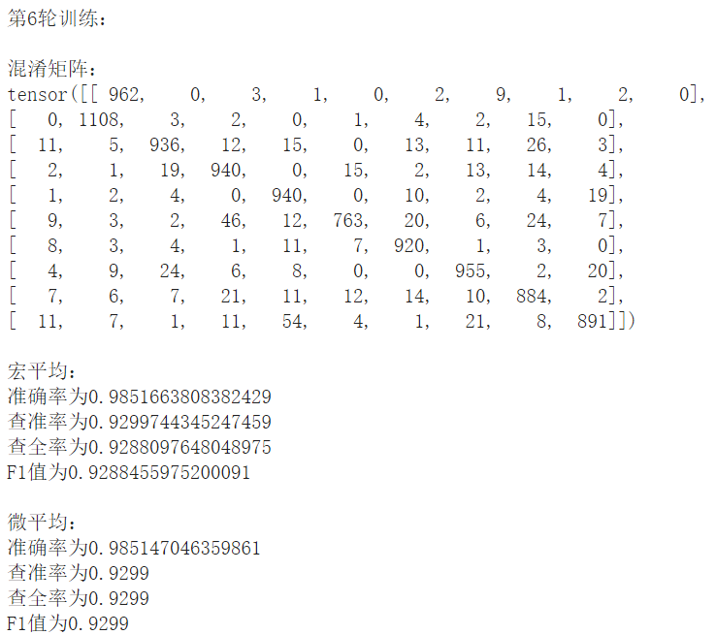

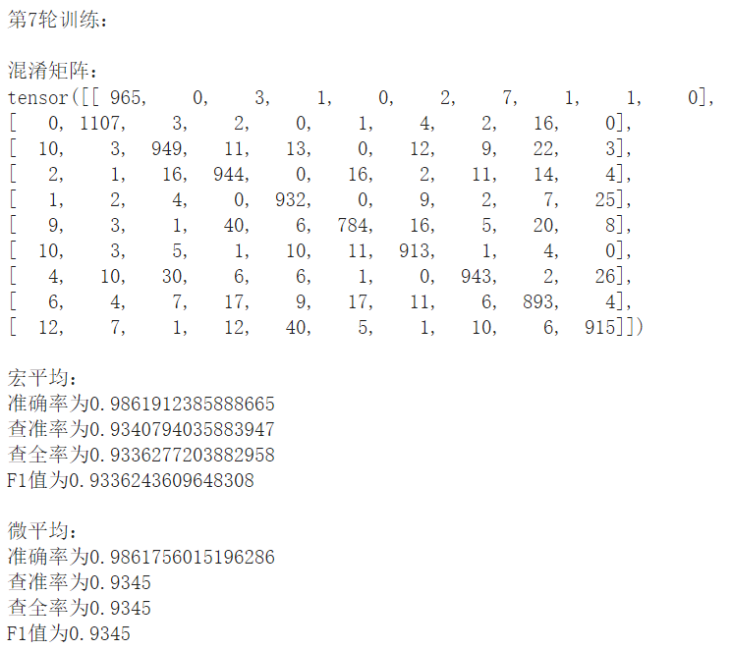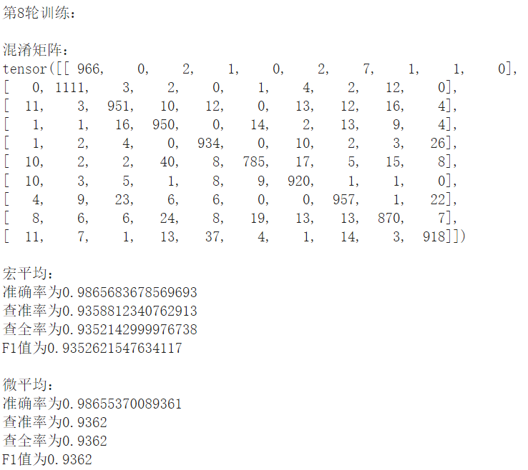

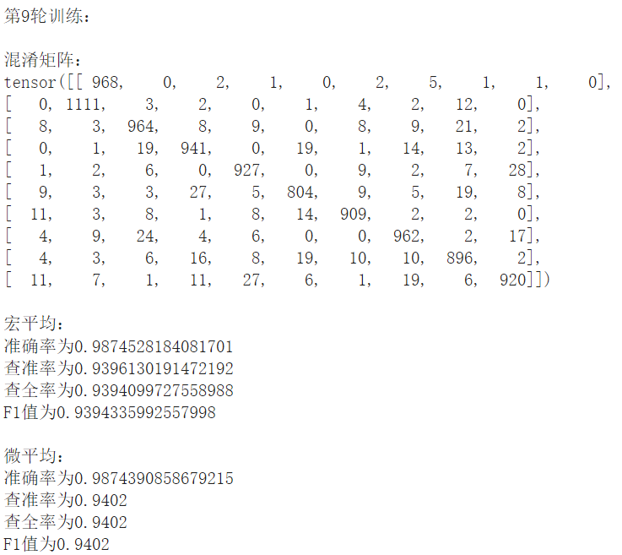
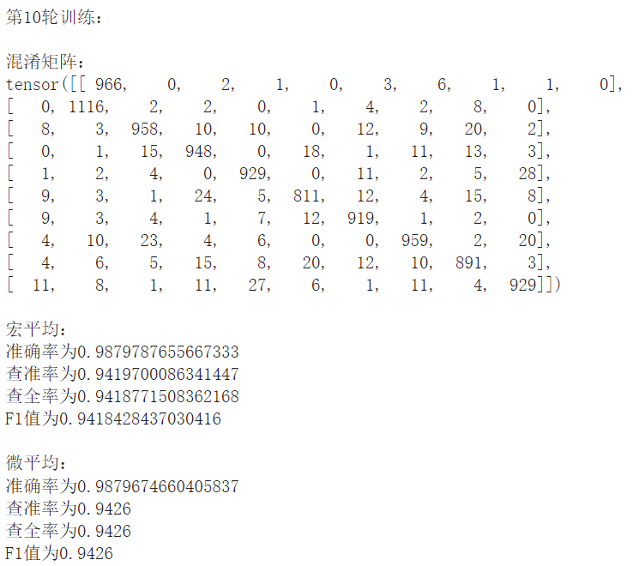

1.2 MLP实现手写英文字母识别实验结果
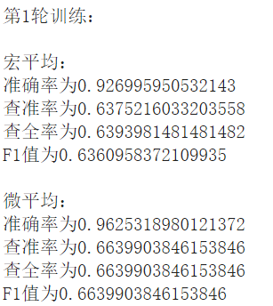 | 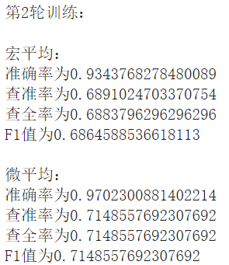 | 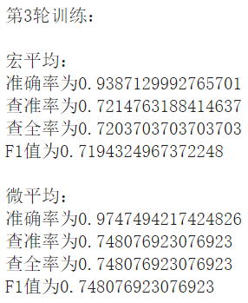

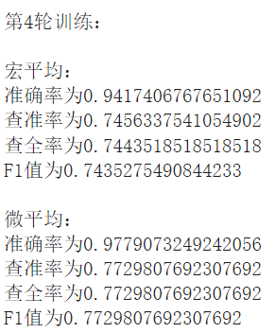 | 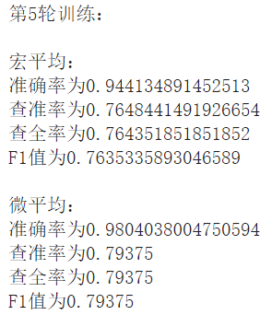 | 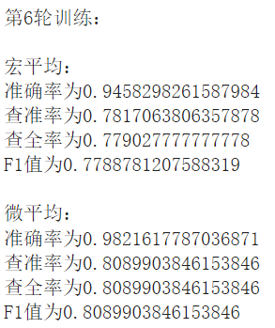

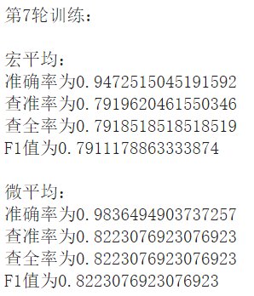 | 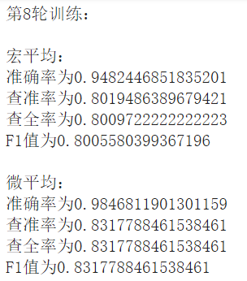 | 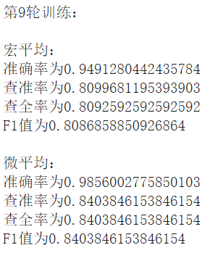

第十轮训练的混淆矩阵：
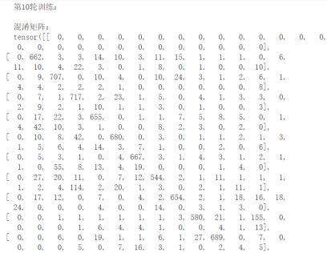 | 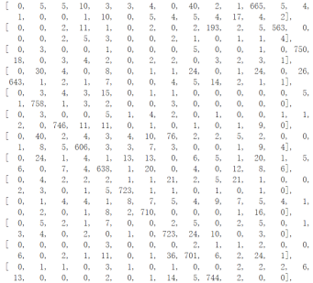 | 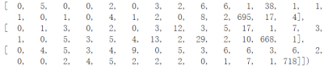

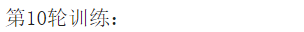
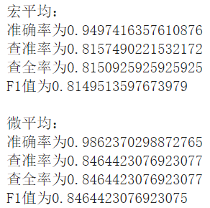

1.3 ResNet实现手写数字识别实验结果
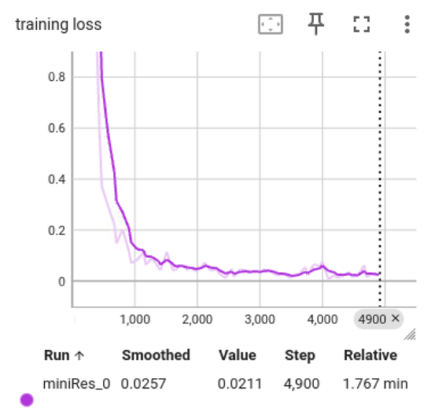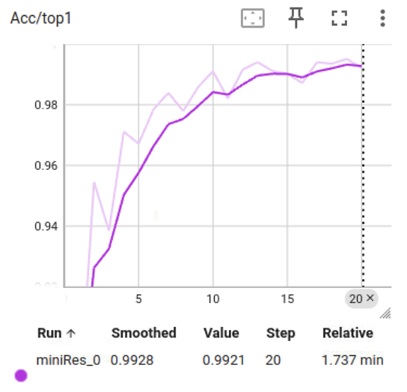
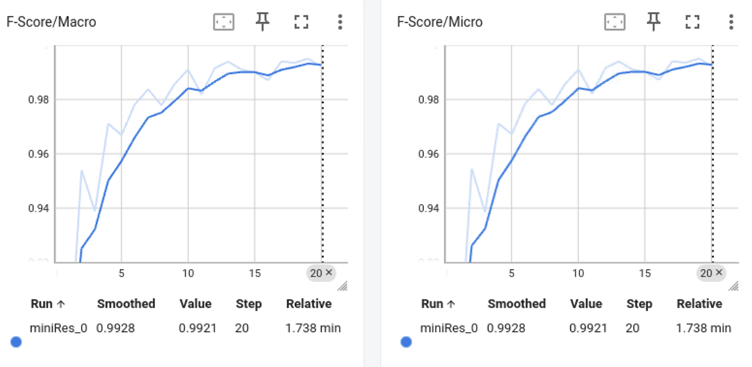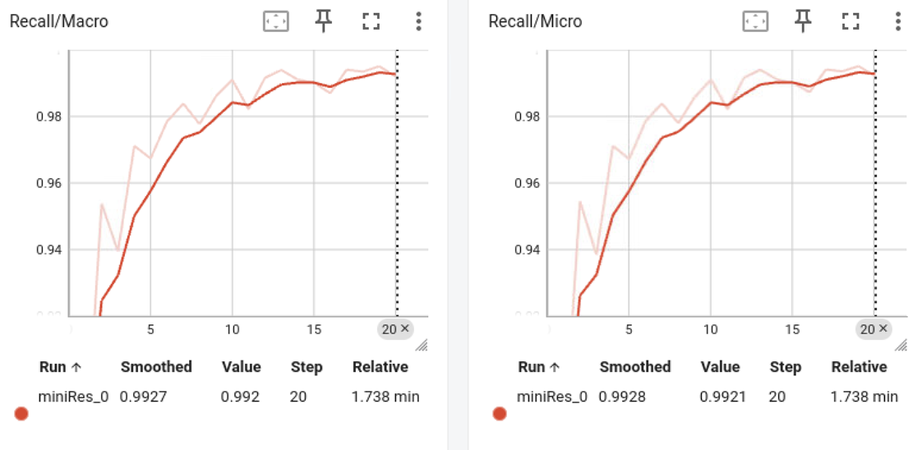
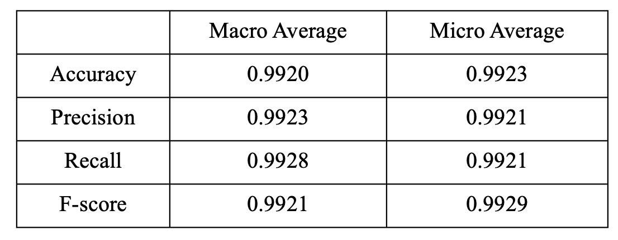

2. 实验结果分析
  - 比较MLP实现手写数字识别的各项指标：
    - 准确率、查准率、查全率以及F1值：
分析第10轮训练结果：
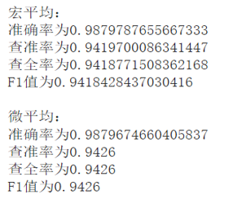
可以发现，MLP对手写数字的识别的准确率高于其余三项指标，并且其余三项指标相差不大，说明模型对于单个数字的识别效果弱于对整体数字的识别效果。
    - 宏平均与微平均
由上图可知，宏平均的四项指标中除了准确率均稍稍低于微平均，说明如果我们想进一步提高模型的性能，则应该去检查样本数量较少的小类（数字类）。
  - 比较MLP实现手写数字识别与ResNet实现手写数字识别的实验结果：

ResNet改进后的模型框架识别效果好于使用MLP 去完成识别任务，尤其是在查准率、查全率、F1值下有大幅的提高。同时还可以得出的结论是，随着epoch 轮数的增加，训练效果也大大加强。
  - 比较MLP实现手写数字识别与ResNet实现手写数字识别的实验结果：

上图中左边是识别手写数字的结果，右边是识别手写英文字母的结果，可以明显的发现，MLP对手写英文字母的识别能力明显弱于识别手写数字。同时，我们还可以发现，在识别手写英文字母时，查准率、查全率以及F1值明显低于准确率，并且低于手写数字识别的指标，说明随着识别子类数的增加（从10到26），MLP对小类识别的准确率会变弱。

五、界面设计
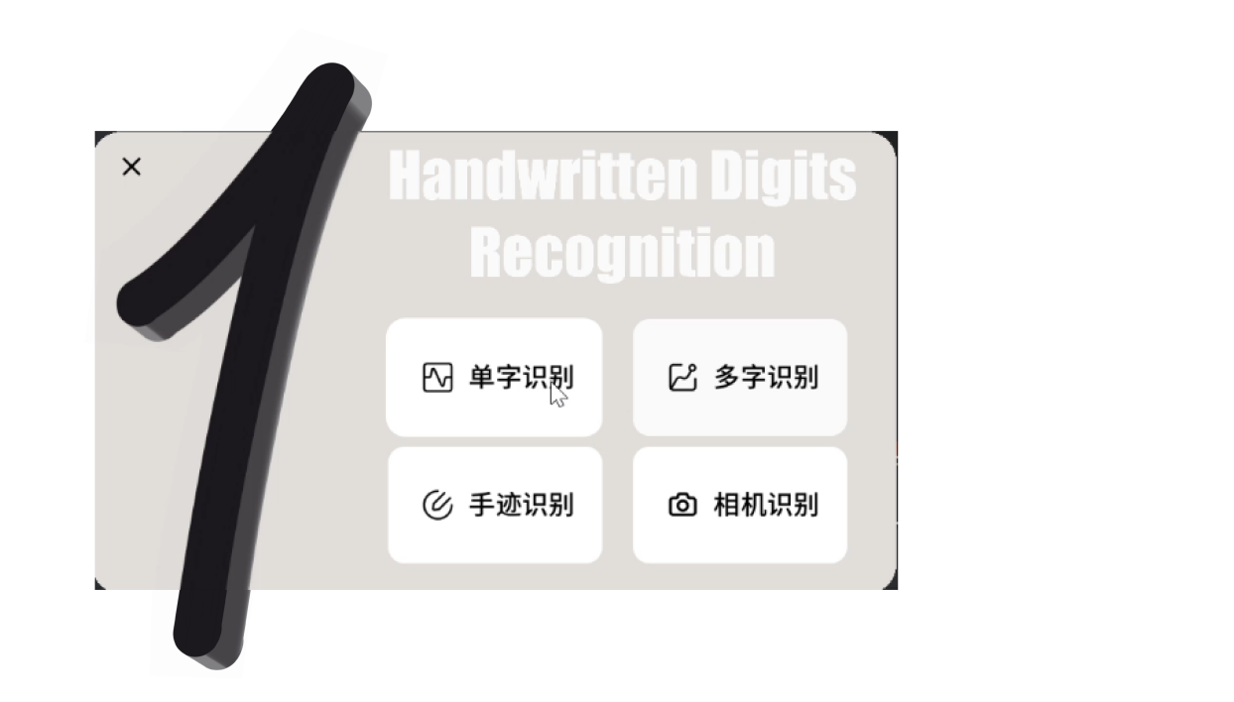
如上图所示，我们的手写数字识别界面有4个子功能：分别是单字识别、多字识别、手迹识别以及相机识别。

1. 界面设计
这部分详细实现在 src/app/app.py 下，代码主要实现了：
- 主界面的背景设置，主界面的图标设置，主界面打开各个子功能的按钮设置以及退出界面设置。例如：
Python
def setupUi(self, MainWindow):
# 主窗口
MainWindow.setObjectName("MainWindow")
MainWindow.resize(1505, 922) #窗口大小
MainWindow.setStyleSheet("")
# 中心窗口
self.centralwidget = QtWidgets.QWidget(MainWindow)
self.centralwidget.setObjectName("centralwidget")
# 堆叠窗口 用于管理多个页面。
self.stackedWidget = QtWidgets.QStackedWidget(self.centralwidget)
#几何位置和大小
self.stackedWidget.setGeometry(QtCore.QRect(320, 50, 841, 731))
self.stackedWidget.setObjectName("stackedWidget")
# 菜单页面
self.menu = QtWidgets.QWidget()
self.menu.setObjectName("menu")
# 在 menu 页面中创建一个标签 label。（/img/background.png）
self.label = QtWidgets.QLabel(self.menu)
self.label.setEnabled(False)
self.label.setGeometry(QtCore.QRect(20, 190, 821, 471))
#设置标签的样式表，使其背景图像为 background.png 并具有圆角。
self.label.setStyleSheet("border-image: url(:/img/background.png);\n"
"border-radius:30px;\n"
"")
self.label.setText("")
self.label.setObjectName("label")
# 在 menu 页面中创建一个按钮 page1_Button。并设置它的
self.page1_Button = QtWidgets.QPushButton(self.menu)
# 设置按钮的几何位置和大小。按钮位于 (320, 380) 的位置，宽度为 221 像素，高度为 121 像素。
self.page1_Button.setGeometry(QtCore.QRect(320, 380, 221, 121))
self.page1_Button.setMinimumSize(QtCore.QSize(0, 121))
# 设置按钮的样式表，定义了正常状态、悬停状态和按下状态下的样式。
self.page1_Button.setStyleSheet("QPushButton {\n"
" border-radius: 20px;\n"
" image: url(:/img/单字识别.png);\n"
" border: none; /* 如果不需要边框可以设置为none */\n"
"}\n"
"\n"
"QPushButton:hover {\n"
" background-color: rgba(255, 255, 255, 1); /* 添加半透明遮罩 */\n"
"}\n"
"\n"
"QPushButton:pressed {\n"
" margin: 2px; /* 调整边距，模拟按钮缩小效果 */\n"
" background-color: rgba(255, 255, 255, 0.2); /* 保持悬停效果并应用于按下状态 */\n"
"}\n"
"")
# 将按钮的文本设置为空字符串。这意味着按钮不会显示任何文本，只是一个图像按钮。
self.page1_Button.setText("")
# 设置按钮的自动重复延迟为300毫秒。这意味着当按钮被按住时，每300毫秒会重复发送一次按钮按下事件。这对于某些需要长按功能的按钮可能会很有用。
self.page1_Button.setAutoRepeatDelay(300)
self.page1_Button.setObjectName("page1_Button")
- 每个子页面（四种识别场景）下的页面背景设置，显示识别数字的文本内容的标签设置，开始按钮设置，上传与重新上传按钮设置，识别按钮设置，回到主页按钮设置，以及退出按钮设置等等。例如：
Python
self.up_Button_1 = QtWidgets.QPushButton(self.page2)
self.up_Button_1.setGeometry(QtCore.QRect(150, 550, 171, 61))
self.up_Button_1.setStyleSheet("QPushButton {\n"
" border-radius: 20px;\n"
" image: url(:/img/上传.png);\n"
" border: none; /* 如果不需要边框可以设置为none */\n"
"}\n"
"\n"
"QPushButton:hover {\n"
" background-color: rgba(255, 255, 255, 1); /* 添加半透明遮罩 */\n"
"}\n"
"\n"
"QPushButton:pressed {\n"
" margin: 2px; /* 调整边距，模拟按钮缩小效果 */\n"
" background-color: rgba(255, 255, 255, 0.2); /* 保持悬停效果并应用于按下状态 */\n"
"}\n"
"")
self.up_Button_1.setText("")
self.up_Button_1.setObjectName("up_Buttton")
- 设置连接按钮的点击信号与关闭窗口的槽函数
Python
# 连接按钮的点击信号与关闭窗口的槽函数
self.closs_Button.clicked.connect(MainWindow.close) # type: ignore
# 当 closs_Button 按钮被点击时，调用 MainWindow.close() 函数关闭窗口。
self.closs.clicked.connect(MainWindow.close) # type: ignore
self.reup_Button_2.clicked.connect(MainWindow.close) # type: ignore
self.pushButton_11.clicked.connect(MainWindow.close) # type: ignore
self.closs_2.clicked.connect(MainWindow.close) # type: ignore
# 根据对象的名称自动连接对象的信号与槽函数。
# 这可以确保在界面中添加新的元素时，它们的信号与槽函数会自动连接起来，而无需手动编写连接代码。
QtCore.QMetaObject.connectSlotsByName(MainWindow)
# 当这些按钮被点击时，会调用 switch_to_page 方法来切换 stackedWidget 显示的页面
self.page1_Button.clicked.connect(lambda: self.switch_to_page(self.stackedWidget, 1))
self.page2_Button.clicked.connect(lambda: self.switch_to_page(self.stackedWidget, 2))
self.page3_Button.clicked.connect(lambda: self.switch_to_page(self.stackedWidget, 3))
self.page4_Button.clicked.connect(lambda: self.switch_to_page(self.stackedWidget, 4))
# 返回菜单
self.menu_Button.clicked.connect(lambda: self.switch_to_page(self.stackedWidget, 0))
self.menu_Button_1.clicked.connect(lambda: self.switch_to_page(self.stackedWidget, 0))
self.menu_Button_2.clicked.connect(
lambda: (self.switch_to_page(self.stackedWidget, 0), self.page_3_inside.setCurrentIndex(0)))
self.menu_Button_3.clicked.connect(lambda: (
self.switch_to_page(self.stackedWidget, 0), self.display_6.done(), self.page_4_inside.setCurrentIndex((0))))
# 在手写轨迹识别和相机识别中的开始按钮
self.start_Button.clicked.connect(lambda: self.switch_to_page(self.page_3_inside, 1))
self.start_Button_2.clicked.connect(
lambda: (self.switch_to_page(self.page_4_inside, 1), self.display_6.start()))
# 上传图片
self.up_Button.clicked.connect(lambda: self.uploadImage(1))
self.up_Button_1.clicked.connect(lambda: self.uploadImage(2))
self.reup_Button.clicked.connect(lambda: self.uploadImage(1))
self.reup_Button_1.clicked.connect(lambda: self.uploadImage(2))
# 识别数字（单字和多字识别）
self.reconize_Button_2.clicked.connect(lambda: self.recognizeAndDisplay(self.filePath1, 1))
self.reconize_Button.clicked.connect(lambda: self.recognizeAndDisplay(self.filePath2, 2))

2. 单字识别与多字识别
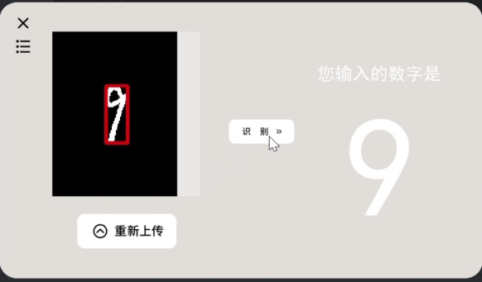 | 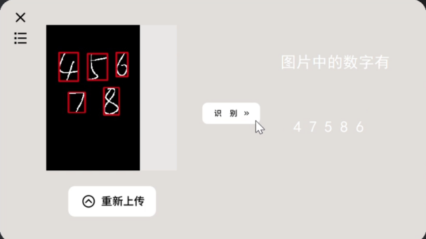

2.1 上传图片
通过 QFileDialog.getOpenFileUrl() 方法打开文件选择对话框，并处理用户选择的图片文件，实现了图片上传的功能。
Python
# 从本地文件上传图片
def uploadImage(self, index):
fileUrlTuple = QFileDialog.getOpenFileUrl(filter="Image files (*.jpg *.png)")
fileUrl = fileUrlTuple[0] # 获取返回的第一个元素，即QUrl对象
if fileUrl.isLocalFile(): # 确保是本地文件
filePath = fileUrl.toLocalFile() # 从URL对象中提取文件路径
pixmap = QPixmap(filePath)
if not pixmap.isNull(): # 检查图片是否成功加载
if index == 1:
self.filePath1 = filePath
self.display.setPixmap(pixmap.scaled(self.display.size(), QtCore.Qt.KeepAspectRatio))
self.up_Button.setVisible(False)
self.reup_Button.setVisible(True)
else:
self.filePath2 = filePath
self.display_2.setPixmap(pixmap.scaled(self.display.size(), QtCore.Qt.KeepAspectRatio))
self.up_Button_1.setVisible(False)
self.reup_Button_1.setVisible(True)
else:
return

2.2 识别图片数字
通过调用识别器的 predict_label() 方法，识别图片中的数字，并将识别结果显示在用户界面上。交互界面代码实现如下：
Python
def recognizeAndDisplay(self, filePath, index):
if not filePath:
return
if index == 1:
# 单字识别（cnnRecognizer）
self.recognizer.img_path = filePath
result, processed_img = self.recognizer.predict_label()
# cv2.imwrite是OpenCV 库中的一个函数，用于将图像保存到文件中。
cv2.imwrite('pictures/temp_image.jpg', processed_img)
# 创建了一个 QPixmap 对象，并将刚才保存的图像文件 'pictures/temp_image.jpg' 加载到这个对象中。
pixmap = QPixmap('pictures/temp_image.jpg')
if not pixmap.isNull():
# 将加载的图像缩放到适合显示控件的大小，并显示在用户界面上。
self.display.setPixmap(pixmap.scaled(self.display.size(), QtCore.Qt.KeepAspectRatio))
self.digit.setText(str(result[0]))
self.label_5.setVisible(True)
self.digit.setVisible(True)
self.recognizer.labels = []
else:
# 多字识别
self.recognizer.img_path = filePath
result, processed_img = self.recognizer.predict_label()
cv2.imwrite('pictures/temp_image.jpg', processed_img)
pixmap = QPixmap('pictures/temp_image.jpg')
if not pixmap.isNull():
self.display_2.setPixmap(pixmap.scaled(self.display.size(), QtCore.Qt.KeepAspectRatio))
digits = str()
for digit in result:
digits = digits + " " + str(digit)
self.label_12.setText(digits)
self.label_11.setVisible(True)
self.label_12.setVisible(True)
self.recognizer.labels = []
其中，关键在于 result, processed_img = self.recognizer.predict_label() ，而在初始化过程中，self.recognizer = cnnRecognizer() ，我们调用了预先训练好的CNN模型，采用 cnnRecognizer().process_image()方法 对输入图片进行处理，并把处理后的数据输入CNN模型返回预测结果和处理后的图像。

2.2.1 图像处理
图像处理部分split.opencvdeal()的具体代码实现为：使用二值图像，通过轮廓近似多边形来提取数字信息。定义一张和所选图片大小相同的全黑图片，接着用白色勾勒轮廓边界线，并用白色填充轮廓。将这个白色轮廓和原图片进行位运算，即在原图片上画出轮廓，使图片居中。最后，使用PIL进行高质量压缩，并将其转回OpenCV格式，处理像素色彩偏差。
Python
# 分离图片中的数字
def opencvdeal(self,path):
# 为了更高的准确率，使用二值图像。
dealimg = self.cv2convert(path)
#... 此处省略一部分代码
for i in range(len(cv_contours)):
new_img = 0
# 利用轮廓近似多边形提取数字信息
box = cv2.approxPolyDP(cv_contours[i], 0.0001, True)
# 获取数字部分的矩形区域
x, y, w, h = cv2.boundingRect(cv_contours[i])
cv2.rectangle(original_img, (x, y), (x + w, y + h), (0, 0, 255), 2)
box = box.reshape(-1, 1, 2)
# 定义一张和所选图片大小相同的图片，矩阵元素都为0，即全黑
ploygon = np.zeros(img.shape, np.uint8)
# 用白色勾勒轮廓边界线
ploygon = cv2.polylines(ploygon, [box], True, (255, 255, 255))
# 用白色填充轮廓
final_ploy = cv2.fillPoly(ploygon, [box], (255, 255, 255))
# 用轮廓和原图片进行位运算，即在原来的图片上画出轮廓
ploy_img = cv2.bitwise_and(final_ploy, img)
ploy_img = ploy_img[y:y + h, x:x + w]
# 图片居中
h = ploy_img.shape[0]
w = ploy_img.shape[1]
#... 此处省略一部分代码
# 使用PIL高质量压缩，opencv压缩的质量较差
pil_image=Image.fromarray(cv2.cvtColor(new_img,cv2.COLOR_BGR2RGB))
pil_image=pil_image.resize((64,64),Image.LANCZOS)
# 由PIL转回opencv格式，处理像素色彩偏差
pil_image = cv2.cvtColor(np.asarray(pil_image), cv2.COLOR_BGR2GRAY)
new_img = pil_image
for i in range(64):
for j in range(64):
new_img[i,j]=self.killVague(pil_image,i,j)
photos.append(new_img)
return photos, original_img

2.2.2 数字识别
数字识别部分recognizer.predict_label() 的具体代码实现为：原理同实验上述部分，不过多赘述。
Python
class cnnRecognizer:
def predict_label(self, img =None):
if img:
self.img_path = img
self.labels = []
processed_imgs, processed_img = self.process_image()
for i, img in enumerate(processed_imgs):
image = self.transform(img)
image = image.unsqueeze(0).to(self.device) # 增加批次维度
with torch.no_grad(): # 不计算梯度
output = self.model(image)
# 获取最大概率的预测结果
_, predicted = torch.max(output, 1)
self.labels.append(predicted.item())
return self.labels, processed_img
- 手迹识别

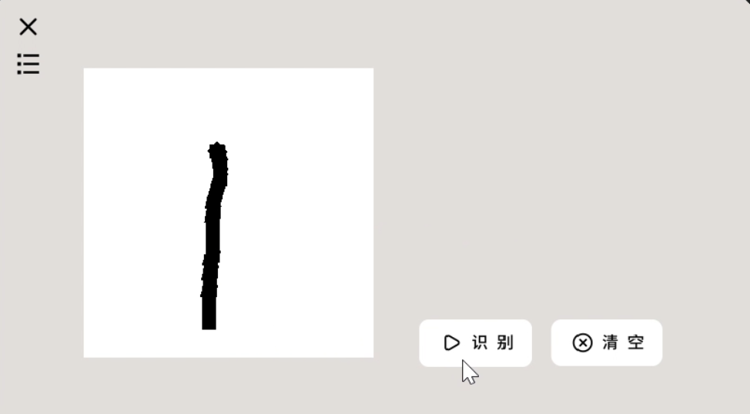

3.1 交互界面
创建一个空白的绘图画布，设置识别按钮，清空按钮，并在界面显示出识别结果。
Python
class DrawerWidget(QWidget):
def __init__(self ,img_recognizer):
super().__init__()
self.label = QLabel(self)
self.label.setGeometry(QRect(20, 0, 311, 311))
self.label.setStyleSheet("font: 11pt \"思源黑体 CN Heavy\";\n"
"background-color: rgba(255, 255, 255, 254);\n"
"border-radius: 20px;")
self.label.setText("请在这里书写")
self.label.setObjectName("display_5")
# 创建一个空白的绘图画布（canvas）,填充画布为白色,将 self.canvas 设置为 self.label 的显示内容。
self.canvas = QPixmap(311, 311)
#... 此处省略一部分代码
# 识别按钮
self.reconize_Button_3 = QPushButton(self)
self.reconize_Button_3.setGeometry(QRect(380, 270, 121, 51))
self.reconize_Button_3.setStyleSheet("QPushButton {\n"
" border-radius: 10px;\n"
" image: url(:/img/开始识别.png);\n"
" border: none; /* 如果不需要边框可以设置为none */\n"
"}\n"
"\n"
"QPushButton:hover {\n"
" background-color: rgba(255, 255, 255, 1); /* 添加半透明遮罩 */\n"
"}\n"
"\n"
"QPushButton:pressed {\n"
" margin: 2px; /* 调整边距，模拟按钮缩小效果 */\n"
" background-color: rgba(255, 255, 255, 0.2); /* 保持悬停效果并应用于按下状态 */\n"
"}\n"
"")
# self.reconize_Button_3.setText("")
self.reconize_Button_3.setObjectName("reconize_Button_3")
# 清空按钮
self.reconize_Button_4 = QPushButton(self)
#... 此处省略一部分代码
#... 此处省略一部分代码
# 初始化绘图环境。具体来说，清空绘图点列表并重置画布为白色
def on_start(self):
self.points = []
self.canvas.fill(Qt.white)
self.label.setPixmap(self.canvas)
def display(self):
self.label_6.setText("您写下的数字是")
self.digit_2.setText(str(self.digit))
self.digit_2.setVisible(True)
self.label_6.setVisible(True)

3.2 手写数字界面
与调研到的实验使用的手写板不同，我们使用鼠标画图来实现首先数字轨迹的识别。当鼠标左键按下时，启用绘图模式并将鼠标位置转换为相对于 QLabel 的坐标，然后将该位置添加到 points 列表中。当鼠标左键按下并移动时，更新绘图状态，并将鼠标移动到的位置转换为相对于 QLabel 的局部坐标，同时把位置添加到 points 列表中。当鼠标左键释放时，结束绘图状态，同时将当前位置转换为相对于 QLabel 的局部坐标。
Python
# 绘图时处理画图事件
def paintEvent(self, event):
if self.drawing:
painter = QPainter(self.label.pixmap())
# 创建一个黑色、宽度为 15 像素、实线的画笔。
pen = QPen(Qt.black, 15, Qt.SolidLine)
painter.setPen(pen)
# 循环遍历 self.points 列表中的点（除了最后一个点）
for i in range(len(self.points) - 1):
if self.points[i] is None or self.points[i + 1] is None:
continue
# 绘制从 self.points[i] 到 self.points[i + 1] 的线条。
painter.drawLine(self.points[i], self.points[i + 1])
self.label.update()
# 当鼠标左键按下时，启用绘图模式并将鼠标位置转换为相对于 QLabel 的坐标，然后将该位置添加到 points 列表中。
def mousePressEvent(self, event):
self.drawing = True
# 当按下左键并且处于绘图模式时
if event.button() == Qt.LeftButton and self.drawing:
converted_pos = self.label.mapFromParent(event.pos())
# 将转换后的坐标 (converted_pos) 添加到 points 列表中。这个列表存储了所有绘图过程中记录的点。
self.points.append(converted_pos)
def mouseMoveEvent(self, event):
# 当鼠标左键按下并移动时，更新绘图状态
if event.buttons() & Qt.LeftButton and self.drawing:
# 将当前鼠标位置转换为相对于 QLabel 的局部坐标，并将该位置添加到 points 列表中
converted_pos = self.label.mapFromParent(event.pos())
self.points.append(converted_pos)
self.update()
def mouseReleaseEvent(self, event):
# 当鼠标左键释放时，结束绘图状态，将当前位置转换为相对于 QLabel 的局部坐标，
if event.button() == Qt.LeftButton and self.drawing:
converted_pos = self.label.mapFromParent(event.pos())
self.points.append(converted_pos)
# 并将该位置以及一个 None 值添加到 points 列表中，然后调用 update 方法触发重绘。
self.points.append(None)
self.update()

3.3 图像识别

3.3.1 对数据的重新采样
把在绘图区域记录的坐标先转化为Numpy数组，再使用线性插值函数 interp1d 对 x 和 y 进行插值，生成一个等间距的序列 alpha，长度为 T，接着使用插值函数 fx 和 fy 计算新的 x 和 y 坐标，最后将数据归一化，使每一个元素的取值都在0~100之间。输出的数据形状为 (T, 2) 。
Python
# 对手写轨迹点进行重采样，将手写轨迹点均匀地重新分布在一个固定数量的点（T）上，从而标准化不同长度的轨迹。
def resample_trajectory(points, T=8):
# 如果 points 中的点是 QPoint 对象，将其转换为 [x, y] 的列表
if points and isinstance(points[0], QPoint):
points = [[p.x(), p.y()] for p in points if p is not None]
# 将点列表转换为 NumPy 数组，形状为 (N, 2)，其中 N 是点的数量
points = np.array(points)
# 如果点的数量少于 2 个，则返回一个全零的矩阵，形状为 (T, 2)
if len(points) < 2:
return np.zeros((T, 2))
# 计算每个点与前一个点之间的欧几里得距离，并累积求和得到 distance 距离数组
x, y = points[:, 0], points[:, 1]
distance = np.cumsum(np.sqrt(np.ediff1d(x, to_begin=0) ** 2 + np.ediff1d(y, to_begin=0) ** 2))
# 如果累积距离的最后一个值为 0（即所有点重合），则返回一个全为该点的矩阵
if distance[-1] == 0:
return np.full((T, 2), points[0])
# 将距离归一化到 [0, 1] 区间
distance = distance / distance[-1]
# 使用线性插值函数 interp1d 对 x 和 y 进行插值
fx, fy = interp1d(distance, x, fill_value="extrapolate"), interp1d(distance, y, fill_value="extrapolate")
# 生成一个等间距的序列 alpha，长度为 T
alpha = np.linspace(0, 1, T)
# 使用插值函数 fx 和 fy 计算新的 x 和 y 坐标
x_resampled, y_resampled = fx(alpha), fy(alpha)
return np.vstack((x_resampled, y_resampled)).T
def normalize_points(points):
if not points.size:
return points
min_val = points.min(axis=0)
max_val = points.max(axis=0) - min_val
# 计算每个维度上的取值范围，即最大值减去最小值
# 得到一个包含两个元素的数组 max_val，分别对应 x 和 y 坐标的取值范围
if np.any(max_val == 0):
return np.full(points.shape, 50)
# 对点坐标进行归一化的操作，使其取值范围为0~100
normalized_points = (points - min_val) / max_val * 100

3.3.2 图像识别
使用先前已经在手写轨迹数据集上训练好的KNN模型来对手写数字轨迹进行识别。
值得一提的是，我们根据实验发现，数字 9 的不同书写方式可以被不同的识别方案解决，因此采用了简单的投票判断方式：如果 label1 或 label2 中包含数字 9，则将结果设置为 9；否则，如果两个标签相等，则将结果设置为相等的标签，否则将结果设置为 label1。
代码实现如下：
Python
def recognize(self):
# 图像识别（cnn）
self.label.pixmap().save('pictures/temp_image.jpg')
labels, img = self.img_recognizer.predict_label('pictures/temp_image.jpg')
label1 = labels[0]
print(label1)
# 手写轨迹识别（knn）
trait_recognizer = knnRecognizer()
# 数据重新采样
resampled_points = resample_trajectory(self.points[:-1])
# 对点坐标进行归一化的操作，使其取值范围为0~100
normalized_points = normalize_points(resampled_points)
# 将归一化后的二维点坐标数组展开为一维数组，展开后的数组形状为 (2*N,)
flattened_points = np.round(normalized_points.flatten()).astype(int)
label2= trait_recognizer.predict_label(flattened_points)
# 实验发现9的不同书写方式可以被不同的识别方案解决，故采用简单投票判断
if label1 == 9 or label2 == 9:
self.digit = 9
elif label2 == label1:
self.digit = label2
else:
self.digit = label1
- 相机识别

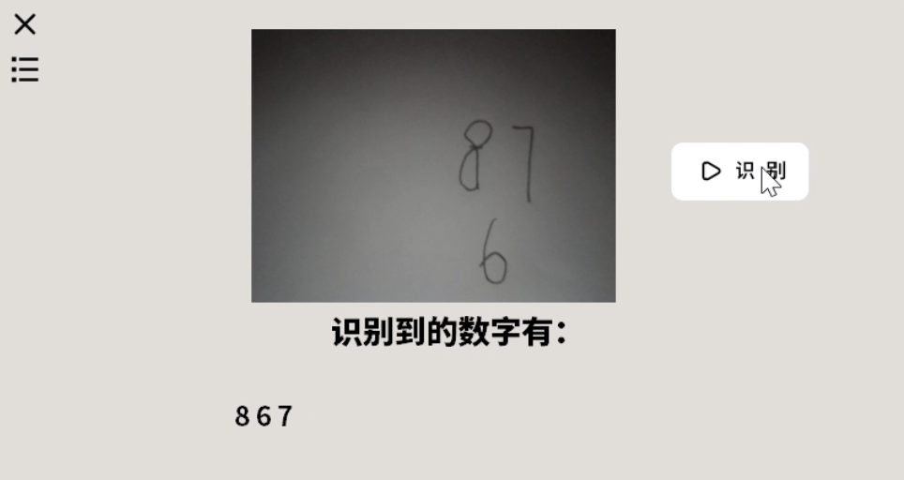

4.1 图片捕获
我们定义了一个名为 CameraLabel 的自定义 QLabel 类，用于显示摄像头捕获的实时视频帧。在 start 方法中，它设置了一个定时器，每隔 20 毫秒刷新一次摄像头画面。在 updateFrame 方法中，从摄像头捕获一帧图像，将其转换为 QImage 格式，并根据 QLabel 的大小和视频帧的宽高比进行适当的缩放。最后，使用 QPainter 在 QLabel 上绘制图像，确保图像居中显示在 QLabel 中。
Python
class CameraLabel(QLabel):
#... 此处省略一部分代码
def start(self):
# 设置定时器，定时刷新摄像头画面
self.cap = cv2.VideoCapture(0)
self.timer = QTimer(self)
self.timer.timeout.connect(self.updateFrame)
self.timer.start(20)
self.frame = None
self.on = True
#... 此处省略一部分代码
def updateFrame(self):
ret, self.frame = self.cap.read()
if ret:
# 将捕获的帧转换为QImage格式
self.frame = cv2.cvtColor(self.frame, cv2.COLOR_BGR2RGB)
h, w, ch = self.frame.shape
bytes_per_line = ch * w
# 保持原始的宽高比
widget_ratio = self.width() / self.height() # QLabel的宽高比
frame_ratio = w / h # 视频帧的宽高比
if frame_ratio > widget_ratio:
# 如果视频帧比较宽，则按QLabel的宽度来缩放帧，同时保持宽高比
scale_width = self.width()
scale_height = int(scale_width / frame_ratio)
else:
# 如果视频帧比较高，则按QLabel的高度来缩放帧，同时保持宽高比
scale_height = self.height()
scale_width = int(scale_height * frame_ratio)
convert_to_Qt_format = QImage(self.frame.data, w, h, bytes_per_line, QImage.Format_RGB888)
p = convert_to_Qt_format.scaled(scale_width, scale_height, Qt.KeepAspectRatio)
# 为了让图像居中显示，可以计算起始点
x = (self.width() - p.width()) // 2
y = (self.height() - p.height()) // 2
pixmap = QPixmap.fromImage(p)
# 使用QPainter在QLabel上绘制图像
self.setPixmap(pixmap)
self.setAlignment(Qt.AlignCenter) # 确保QLabel中的Pixmap居中显示

4.2 图像识别
这一部分与单字识别和多字识别大同小异，即使用训练好的CNN进行识别，不做过多赘述。
Python
def recognizeFrame(self):
if self.frame is not None:
cv2.imwrite('pictures/temp_image.jpg', self.frame)
labels, img = self.img_recognizer.predict_label('pictures/temp_image.jpg')
result = str()
for label in labels:
result = result + " " +str(label)
return result

六、讨论与思考
通过本次实验，我们对bp算法有了更深入的了解，同时我们还学习到了许多传统的手写数字的特征提取方案和识别方法，并对多层感知机以及卷积神经网络也有了一定程度上的认识。此外，在训练过程中，我们对训练模型的基本步骤和训练方法也有了基本的了解，收获满满。
我们训练的模型从结果上看都有着较高的指标，这也引发了我们的一些思考：
不管是MNIST数据集还是EMNIST数据集，训练集和测试集的相似程度都比较高，因此存在着一定程度的过拟合。这也意味着我们训练出来的模型很有可能对其余环境下的手写数字或者手写字母无法较好的识别。我们可以想到的解决方案有对现有的训练数据进行裁剪、旋转、腐蚀等数据增强操作或者我们可以增加训练数据集的多样性，以确保模型有良好的性能，这是一个非常值得我们进一步实验探索的方向。
总之，这次试验为我们提供了一个良好的机会来在实践中学习BP算法，熟练掌握了BP神经网络在手写数字识别中的应用。我们会把握住这份对机器学习的热情，在日后的学习过程中有更多的收获。

七、参考文献：
- 《手写体数字识别系统中一种新的特征提取案》—— 宋日聪，胡伟
https://www.jsjkx.com/CN/article/openArticlePDF.jsp?id=7663

- 《基于核函数的手写数字识别方法》—— 梁至贞，施鹏
https://patentimages.storage.googleapis.com/61/d0/3e/0adc1fec4c194b/CN1624712A.pdf

- 《Gradient-Based Learning Applied to Document Recognition》—— Y. Lecun, L. Bottou, Y. Bengio, P. Haffner
https://ieeexplore.ieee.org/document/726791

- 《ImageNet Classification with Deep Convolutional Neural Networks》—— Alex Krizhevsky, Ilya Sutskever, Geoffrey E. Hinton
http://papers.nips.cc/paper/4824-imagenet-classification-with-deep-convolutional-neural-networks.pdf

- 《Deep Residual Learning for Image Recognition》—— Kaiming He, Xiangyu Zhang, Shaoqing Ren, Jian Sun
https://arxiv.org/abs/1512.03385

